10주차 산출물
실험계획서
논문 제목: 인공지능 기반 스마트 계약 프로젝트 자동화 악성 탐지 기술
제출자: 천희(CHEN XI) / 50250336

1. 실험계획서 개요
본 연구의 AIB2PSec 프레임워크가 기존 방법과 비교하여 어떤 장점과 한계를 가지는지 검증하기 위해 실험 목적, 연구문제, 연구가설, 구현 범위, 비교군, 실험 환경, 평가 지표, 실험 절차, 표 예정안, 그림 예정안을 모두 포함하였다. 또한 블록체인 주제에 맞게 TPS, latency, gas cost, finality, security assumption을 평가 계획에 포함하였다.
표10-1 과제 요구사항 충족 여부 점검표
번호 | 요구 항목 | 반영 여부 | 설명
(1) | 실험 목적 | 포함 | 제안 방법의 장점과 한계 검증 목적 명시
(2) | 연구문제 | 포함 | RQ1~RQ5
(3) | 연구가설 | 포함 | H1~H5
(4) | 구현 범위 | 포함 | 데이터 범위와 보안 경계
(5) | 비교군 | 포함 | Baseline, Ablation, Experimental
(6) | 실험 환경 | 포함 | 데이터, 블록체인, HW/SW
(7) | 평가 지표 | 포함 | 정확도, F1, AUC, TPS, latency, gas cost
(8) | 실험 절차 | 포함 | 수집-전처리-학습-비교-분석
(9) | 표 예정안 | 포함 | 결과 표 설계
(10) | 그림 예정안 | 포함 | 흐름도 및 그래프 설계

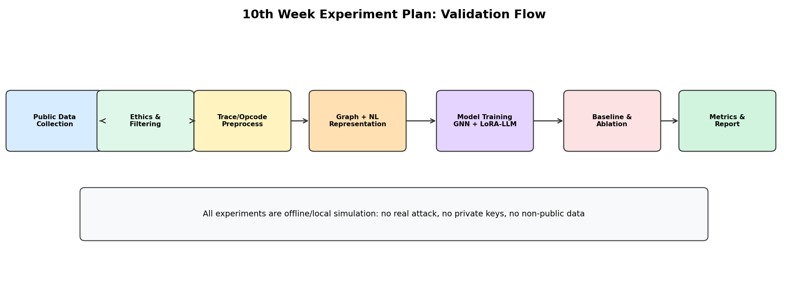
그림10-1 실험 검증 흐름도

(1) 실험 목적
• GNN 기반 프로젝트 비즈니스 유사도 식별 성능 검증
• LoRA-LLM 기반 악성 거래 탐지 성능 검증
• 기존 방법과의 성능·비용·실시간성 비교
• TPS, latency, gas cost, finality, security assumption 평가
• 데이터 품질과 모델 자원 소모 측면의 한계 분석

(2) 연구문제
표10-2 연구문제 설계
번호 | 연구문제 | 대응 실험 | 주요 지표
RQ1 | 비즈니스 주간선 그래프는 프로젝트 유형과 유사성을 표현하는가? | 분류/유사도 실험 | Top-k, NMI, ARI
RQ2 | 자연어 거래 설명은 악성 탐지를 향상시키는가? | 탐지 실험 | Recall, F1, AUC
RQ3 | AIB2PSec는 기존 방법보다 우수한가? | 비교 실험 | F1, AUC, FPR/FNR
RQ4 | 준실시간 모니터링이 가능한가? | 성능 실험 | TPS, latency, finality
RQ5 | 유사 프로젝트 경고가 조기 경고에 도움 되는가? | 경고 실험 | Warning lead time

(3) 연구가설
표10-3 연구가설
가설 | 내용 | 예상 검증 결과
H1 | 비즈니스 주간선 그래프는 통계 특징보다 프로젝트 유형 식별에 효과적이다. | GNN 성능 우수
H2 | 자연어 거래 설명은 LLM 탐지 성능을 향상시킨다. | F1/Recall 향상
H3 | AIB2PSec는 단일 모델보다 우수하다. | AUC/F1 최고
H4 | latency는 증가하지만 준실시간 요구를 만족한다. | 평균/P95 latency 허용 범위
H5 | 유사 프로젝트 경고는 조기 경고에 효과적이다. | warning lead time 향상

(4) 구현 범위
실험 대상은 이더리움 공개 스마트 계약 프로젝트이며, DEX, Lending, Yield, NFT, Insurance 유형을 포함한다. 데이터는 공개 거래, 내부 호출, opcode, 이벤트 로그, 프로젝트 라벨, 공격 라벨 및 로컬 시뮬레이션 샘플로 제한한다. 실제 공격, 메인넷 공격 거래, 개인키·인증정보·개인정보 수집은 수행하지 않는다.

(5) 비교군
표10-4 실험군 및 비교군 설계
구분 | 방법 | 입력/특징 | 목적
Baseline A | 정적 규칙 | 취약점 패턴/opcode | 규칙 기반 비교
Baseline B | 전통적 ML | 거래 통계 | RF/SVM/XGBoost 비교
Baseline C | 시퀀스 DL | opcode/호출 시퀀스 | LSTM/Transformer 비교
Baseline D | GNN only | 프로젝트 그래프 | 그래프 단독 검증
Baseline E | LLM only | 자연어 설명 | 언어 모델 단독 검증
Ablation | 모듈 제거 | GNN/NL/LoRA/Warning 제거 | 모듈 기여도 확인
Experimental | AIB2PSec | GNN+LoRA-LLM+Warning | 제안 방법

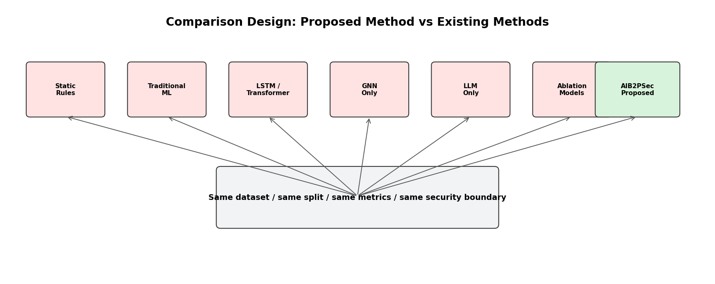
그림10-2 비교군 설계도

(6) 실험 환경
표10-5 실험 환경 계획
항목 | 계획 내용
데이터 | 공개 이더리움 거래, trace, opcode, 이벤트 로그, 라벨
블록체인 | 이더리움 과거 데이터, RPC trace, Hardhat/Ganache
하드웨어 | GPU 24GB 이상 권장, CPU 8core, RAM 32GB 이상
소프트웨어 | Python, PyTorch, PyG/DGL, Transformers, PEFT/LoRA, Web3.py
보안 | 오프체인 분석, 로컬 시뮬레이션, 실제 공격 금지

(7) 평가 지표
표10-6 평가 지표 설계
지표 유형 | 구체적 지표
탐지 성능 | Accuracy, Precision, Recall, F1-score, AUC, FPR, FNR
유사성 | Top-k Accuracy, NMI, ARI, Silhouette Score
블록체인 | TPS, mean/P95/P99 latency, finality
비용 | gas cost estimate, inference cost, storage overhead
보안성 | attack detection rate, warning lead time, security assumptions

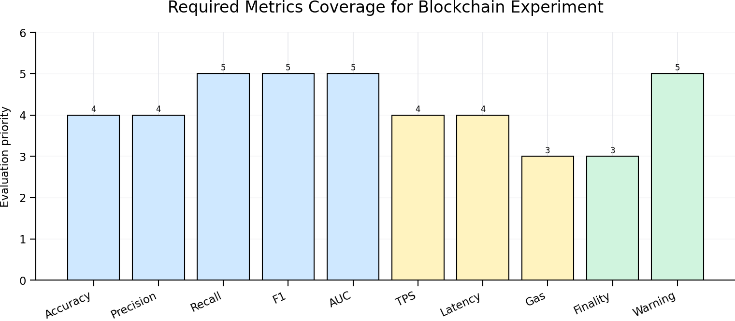
그림10-3 평가 지표 우선순위

(8) 실험 절차
1. 데이터 수집
2. 윤리 필터링
3. 전처리 및 라벨 정리
4. 비즈니스 주간선 그래프 구성
5. 자연어 거래 설명 생성
6. GNN/LoRA-LLM 학습
7. 비교군 및 ablation 실행
8. TPS/latency/gas/finality 기록
9. 결과 분석 및 한계 논의
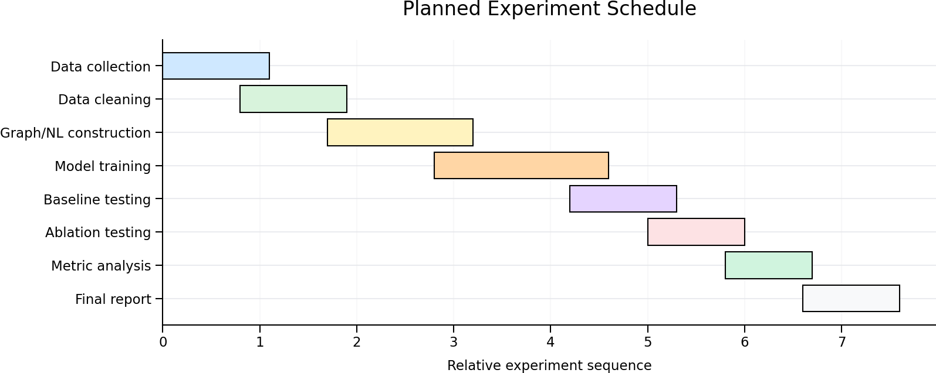
그림10-4 실험 일정 예정안

(9) 표 예정안
표10-7 표 예정안 목록
표 번호 | 표 이름 | 용도
표10-1 | 요구사항 점검표 | 과제 요구 반영 확인
표10-2 | 연구문제 | RQ와 실험 연결
표10-3 | 연구가설 | 가설과 검증 기준
표10-4 | 비교군 | baseline과 제안 방법
표10-5 | 실험 환경 | 실험 조건 정리
표10-6 | 평가 지표 | 측정 지표 정리
표10-7 | 탐지 결과 | F1/AUC/FPR/FNR 기록
표10-8 | 블록체인 성능 | TPS/latency/gas/finality 기록
표10-9 | Ablation 결과 | 모듈 기여도 확인

(10) 그림 예정안
표10-8 그림 예정안 목록
그림 번호 | 그림 이름 | 용도
그림10-1 | 실험 검증 흐름도 | 전체 흐름
그림10-2 | 비교군 설계도 | baseline 구조
그림10-3 | 평가 지표 그림 | 평가 중점
그림10-4 | 실험 일정도 | 수행 순서
그림10-5 | 보안성 가정 그림 | 윤리/보안 경계
그림10-6 | 성능 비교 그래프 | 결과 시각화 예정

블록체인 특화 지표 및 보안성 가정
본 실험은 TPS, latency, gas cost, finality, security assumption을 포함한다. TPS는 처리량, latency는 추적/전처리/추론/경고 지연, gas cost는 온체인 검증 또는 경고 로직 이전 시 비용 추정, finality는 거래 확정성 확인 시간, security assumption은 공개 온체인 데이터, trace 접근 가능성, 라벨 신뢰성, 개인정보 미사용, 실제 공격 미수행을 의미한다.
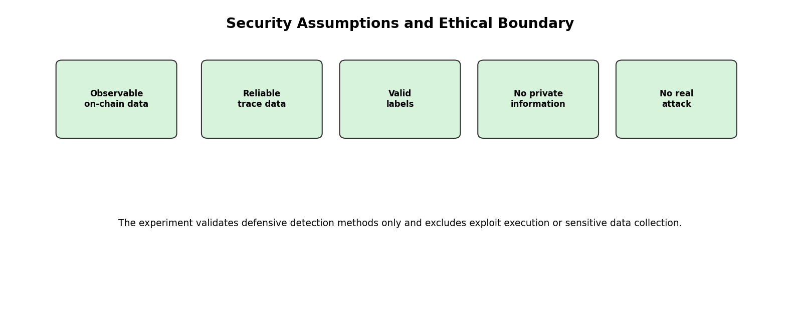
그림10-5 보안성 가정 및 윤리 경계

예상 결과와 한계
AIB2PSec는 탐지 성능과 유사 프로젝트 경고 측면에서 기존 방법보다 우수할 것으로 예상된다. 다만 그래프 구성, 자연어 설명 생성, 대형 모델 추론이 포함되어 latency와 계산 자원이 증가할 수 있으며, 라벨 품질과 trace 데이터 완전성이 결과에 영향을 줄 수 있다.

참고문헌
[1] Ndiaye M., Diallo T. A., Konate K. Adefguard: Anomaly detection framework based on Ethereum smart contracts behaviours. Blockchain: Research and Applications, 2023.
[2] Hu T. et al. Transaction-based classification and detection approach for Ethereum smart contract. Information Processing & Management, 2021.
[3] Song A., Seo E., Kim H. Anomaly VAE-Transformer: A deep learning approach for anomaly detection in decentralized finance. IEEE Access, 2023.
[4] Liu Z. et al. Combining graph neural networks with expert knowledge for smart contract vulnerability detection. IEEE TKDE, 2021.
[5] Luo F. et al. SCVHunter: Smart contract vulnerability detection based on heterogeneous graph attention network. ICSE, 2024.
[6] Duan L. et al. A new smart contract anomaly detection method by fusing opcode and source code features for blockchain services. IEEE TNSM, 2023.
[7] Liang R. et al. Vulseye: Detect smart contract vulnerabilities via stateful directed graybox fuzzing. IEEE TIFS, 2025.

第10周产出物
实验计划书
论文题目：基于人工智能的智能合约项目自动化恶意检测技术
作者：천희(CHEN XI) / 50250336

1. 实验计划书概要
本文档用于验证 AIB2PSec 框架与现有方法相比的优势和局限，并完整包含实验目的、研究问题、研究假设、实施范围、对照组、实验环境、评价指标、实验程序、拟用表格和拟用图表。同时，根据区块链主题要求，实验计划加入 TPS、latency、gas cost、finality 和 security assumption。
表10-1 作业要求满足情况检查表
编号 | 要求项目 | 反映情况 | 说明
(1) | 实验目的 | 已包含 | 验证提出方法的优势和局限
(2) | 研究问题 | 已包含 | RQ1~RQ5
(3) | 研究假设 | 已包含 | H1~H5
(4) | 实施范围 | 已包含 | 数据范围与安全边界
(5) | 对照组 | 已包含 | Baseline、Ablation、Experimental
(6) | 实验环境 | 已包含 | 数据、区块链、硬件/软件
(7) | 评价指标 | 已包含 | Accuracy、F1、AUC、TPS、latency、gas cost
(8) | 实验程序 | 已包含 | 收集-预处理-训练-比较-分析
(9) | 拟用表格 | 已包含 | 结果表设计
(10) | 拟用图表 | 已包含 | 流程图和图表设计


图10-1 实验验证流程图

(1) 实验目的
• 验证基于 GNN 的项目业务相似性识别性能
• 验证基于 LoRA-LLM 的恶意交易检测性能
• 与现有方法进行性能、成本和实时性比较
• 评估 TPS、latency、gas cost、finality、security assumption
• 分析数据质量和模型资源消耗方面的局限

(2) 研究问题
表10-2 研究问题设计
编号 | 研究问题 | 对应实验 | 主要指标
RQ1 | 业务主干图能否表达项目类型和相似性？ | 分类/相似性实验 | Top-k, NMI, ARI
RQ2 | 自然语言交易描述是否提升恶意检测？ | 检测实验 | Recall, F1, AUC
RQ3 | AIB2PSec 是否优于现有方法？ | 对照实验 | F1, AUC, FPR/FNR
RQ4 | 是否可用于链下准实时监控？ | 性能实验 | TPS, latency, finality
RQ5 | 相似项目预警是否有助于提前预警？ | 预警实验 | Warning lead time

(3) 研究假设
表10-3 研究假设
假设 | 内容 | 预期验证结果
H1 | 业务主干图比统计特征更能识别项目类型。 | GNN 性能更高
H2 | 自然语言交易描述提升 LLM 检测性能。 | F1/Recall 提升
H3 | AIB2PSec 优于单一模型。 | AUC/F1 最高
H4 | latency 增加但满足准实时要求。 | 平均/P95 latency 可接受
H5 | 相似项目预警有助于提前预警。 | warning lead time 提升

(4) 实施范围
实验对象为以太坊公开智能合约项目，包括 DEX、Lending、Yield、NFT、Insurance 等类型。数据限定为公开交易、内部调用、opcode、事件日志、项目标签、攻击标签和本地模拟样本。不执行真实攻击，不向主网发送攻击交易，不收集私钥、认证信息或个人信息。

(5) 对照组
表10-4 实验组与对照组设计
组别 | 方法 | 输入/特征 | 目的
Baseline A | 静态规则 | 漏洞模式/opcode | 规则基准比较
Baseline B | 传统 ML | 交易统计 | RF/SVM/XGBoost 比较
Baseline C | 序列 DL | opcode/调用序列 | LSTM/Transformer 比较
Baseline D | GNN only | 项目图 | 验证图模块
Baseline E | LLM only | 自然语言描述 | 验证语言模型
Ablation | 模块去除 | 去除GNN/NL/LoRA/Warning | 验证模块贡献
Experimental | AIB2PSec | GNN+LoRA-LLM+Warning | 提出方法


图10-2 对照组设计图

(6) 实验环境
表10-5 实验环境计划
项目 | 计划内容
数据 | 公开以太坊交易、trace、opcode、事件日志、标签
区块链 | 以太坊历史数据、RPC trace、Hardhat/Ganache
硬件 | 建议 GPU 24GB 以上、CPU 8核、RAM 32GB 以上
软件 | Python, PyTorch, PyG/DGL, Transformers, PEFT/LoRA, Web3.py
安全 | 离线分析、本地模拟、禁止真实攻击

(7) 评价指标
表10-6 评价指标设计
指标类别 | 具体指标
检测性能 | Accuracy, Precision, Recall, F1-score, AUC, FPR, FNR
相似性 | Top-k Accuracy, NMI, ARI, Silhouette Score
区块链 | TPS, mean/P95/P99 latency, finality
成本 | gas cost estimate, inference cost, storage overhead
安全性 | attack detection rate, warning lead time, security assumptions


图10-3 评价指标优先级

(8) 实验程序
1. 数据收集
2. 伦理过滤
3. 预处理与标签整理
4. 构建业务主干图
5. 生成自然语言交易描述
6. 训练 GNN/LoRA-LLM
7. 运行对照组和消融实验
8. 记录 TPS/latency/gas/finality
9. 分析结果和局限

图10-4 实验进度计划

(9) 拟用表格
表10-7 拟用表格清单
表编号 | 表名 | 用途
表10-1 | 要求检查表 | 确认作业要求
表10-2 | 研究问题 | 连接 RQ 与实验
表10-3 | 研究假设 | 假设与验证标准
表10-4 | 对照组 | baseline 与提出方法
表10-5 | 实验环境 | 整理实验条件
表10-6 | 评价指标 | 整理测量指标
表10-7 | 检测结果 | 记录 F1/AUC/FPR/FNR
表10-8 | 区块链性能 | 记录 TPS/latency/gas/finality
表10-9 | 消融结果 | 确认模块贡献

(10) 拟用图表
表10-8 拟用图表清单
图编号 | 图名 | 用途
图10-1 | 实验验证流程图 | 整体流程
图10-2 | 对照组设计图 | baseline 结构
图10-3 | 评价指标图 | 评价重点
图10-4 | 实验进度图 | 实施顺序
图10-5 | 安全性假设图 | 伦理/安全边界
图10-6 | 性能比较图 | 结果可视化予定

区块链特定指标与安全性假设
本实验包含 TPS、latency、gas cost、finality 和 security assumption。TPS 表示吞吐量，latency 包括追踪/预处理/推理/告警延迟，gas cost 用于估计链上验证或预警逻辑的成本，finality 表示交易最终确认时间，security assumption 包括公开链上数据、trace 可获得、标签可信、不使用个人信息、不执行真实攻击。

图10-5 安全性假设与伦理边界

预期结果与局限
预期 AIB2PSec 在检测性能和相似项目预警方面优于现有方法。但由于包含图构建、自然语言描述生成和大模型推理，latency 与计算资源可能增加，标签质量和 trace 完整性也可能影响结果。

参考文献
[1] Ndiaye M., Diallo T. A., Konate K. Adefguard: Anomaly detection framework based on Ethereum smart contracts behaviours. Blockchain: Research and Applications, 2023.
[2] Hu T. et al. Transaction-based classification and detection approach for Ethereum smart contract. Information Processing & Management, 2021.
[3] Song A., Seo E., Kim H. Anomaly VAE-Transformer: A deep learning approach for anomaly detection in decentralized finance. IEEE Access, 2023.
[4] Liu Z. et al. Combining graph neural networks with expert knowledge for smart contract vulnerability detection. IEEE TKDE, 2021.
[5] Luo F. et al. SCVHunter: Smart contract vulnerability detection based on heterogeneous graph attention network. ICSE, 2024.
[6] Duan L. et al. A new smart contract anomaly detection method by fusing opcode and source code features for blockchain services. IEEE TNSM, 2023.
[7] Liang R. et al. Vulseye: Detect smart contract vulnerabilities via stateful directed graybox fuzzing. IEEE TIFS, 2025.

